Гуманитарный проект
Инклюзивный центр семейного досуга и развития «Мы вместе»
ГУК «Слонимская районная библиотека им. Я. Коласа»
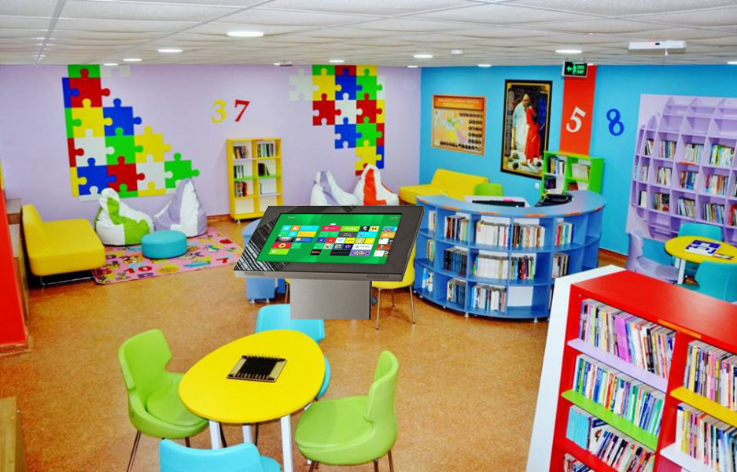
- Наименование проекта:
Инклюзивный центр семейного досуга и развития «Мы вместе»
- Срок реализации проекта: 2020-2021 гг.
- Организация – заявитель предлагающая проект:
ГУК «Слонимская районная библиотека им. Я. Коласа»
- Цели проекта:
Цель проекта – повышение уровня организации семейного досуга и развития детей путём создания Инклюзивного центра семейного досуга и образования «Мы вместе» с интерактивным оборудованием и специализированным рабочим местом для детей с ограниченными возможностями.
- Задачи, планируемые к выполнению в рамках реализации проекта:
- Создание и оборудование инклюзивного пространства для семейного досуга в библиотеке.
- Организация досуга читателей библиотеки (семьи с детьми) и всех желающих по специальной программе.

- Целевая группа:
- Семьи, в том числе семьи, воспитывающие детей с ограниченными возможностями здоровья в г. Слониме и Слонимском районе.
- Дети
- Краткое описание мероприятий в рамках проекта:
- Оборудование помещения для Центра (косметический ремонт, закупка интерактивной панели, детской мебели, игровых модулей, развивающих игр, тактильных и развивающих книг).
- Оборудовние инклюзивного пространства в библиотеке.
- Разработка специальной программы мероприятий работы Центра.
- Проведение мероприятий согласно Программе.

8.Общий объём финансирования (в долларах США)
Источник финансирования | Объём финансирования  42 000
средства донора | 37 800
софинансирование | - 200
9.Место реализации проекта:
Республика Беларусь, Гродненская область, г. Слоним, ул. Ружанская, 1
10.Контактное лицо:
Директор – Гайдук Тамара Батыровна, тел. 8 (01562) 51676
www.slonimlib.by, E-mail – slonim.cbs@mail.ru

Humanitarian project
Inclusive Family Leisure and Development Center “We are together”
State Institution “Slonim District Library named after J. Kolas"
1. Name of the project:
Inclusive Family Leisure and Development Center “We are together”
2. The term of the project: 2020-2021
3. The applicant organization proposing the project::
State Institution “Slonim District Library named after J. Kolas"
4. The goals of the project:
The aim of the project is to increase the level of organization of family leisure and development of children by creating the Inclusive Family Leisure and Education Center “We are together” with interactive equipment and a specialized workplace for children with disabilities.
5. Tasks planned for implementation in the framework of the project:
- Creation and arrangement of an inclusive space for family leisure in the library.
- Organization of leisure time for library readers (families with children) and all comers according to a special program.
6. Target group:
- Families, including families raising children with disabilities in the city of Slonim and Slonim district.
- Children
7. Brief description of the project activities:
1. The arrangement of the premises for the Center (redecorating, purchasing an interactive panel, children's furniture, game modules, educational games, tactile and educational books).
2. Arrangement of an inclusive space in the library.
3. Development of a special program of activities for the Center.
4. Carrying out activities according to the Program.
- Total amount of financing (in US dollars)
Source of financing  district budget | The amount of funding (in US dollars)  42 000
Donor funds | 37 800
Co-financing | 4 200
- Location of the project:
Republic of Belarus, Grodno region, Slonim, Ruzhanskaya st., 1
- Contact person:
Director – Gaiduk Tamara Batyrovna, tel. 8 (01562) 51676
www.slonimlib.by, E-mail – slonim.cbs@mail.ru

